

**МИНИСТЕРСТВО ТРАНСПОРТА РОССИЙСКОЙ ФЕДЕРАЦИИ**

ФЕДЕРАЛЬНОЕ ГОСУДАРСТВЕННОЕ АВТОНОМНОЕ ОБРАЗОВАТЕЛЬНОЕ

УЧРЕЖДЕНИЕ ВЫСШЕГО ОБРАЗОВАНИЯ

**«РОССИЙСКИЙ УНИВЕРСИТЕТ ТРАНСПОРТА»**

**(РУТ (МИИТ)**

|  |
| --- |
| ___________________________________________________________________ |

Кафедра «Управление и защита информации»

**Отчет по заданию**

«Реализация алгоритма сортировки вставкой»

**по дисциплине**

«Методы программирования»

**Выполнил:** студент

группы ТКИ-311

Станчук П.Н.

**Проверил:** доценты кафедры УиЗИ, к.т.н. Логинова Л. Н. и

Сафронов А.И.

**Москва 2022 г.**

**Блок схема:**

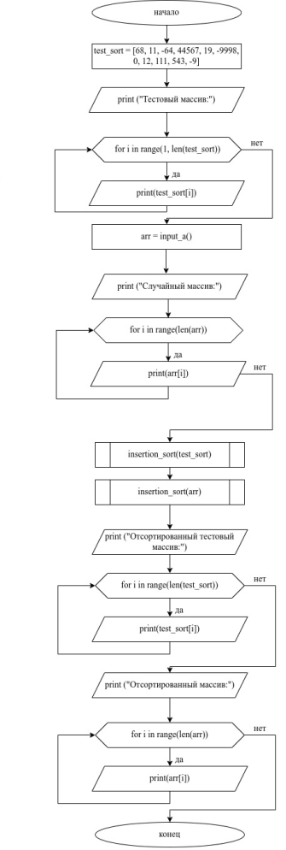

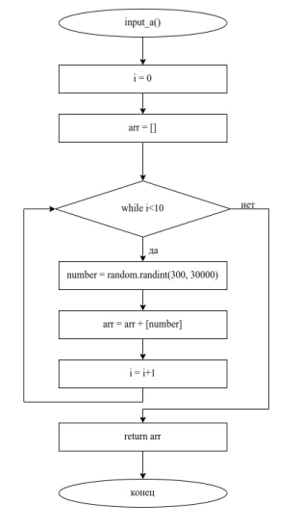

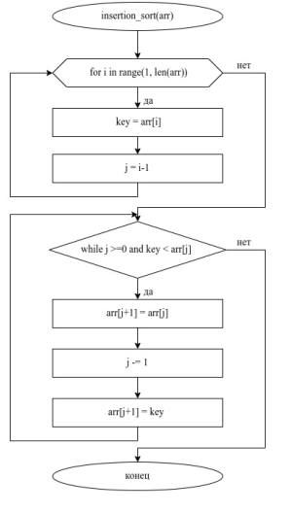

**Код программы:**

def insertion_sort(arr):

for i in range(1, len(arr)):

key = arr[i]

j = i-1

while j >=0 and key < arr[j] :

arr[j+1] = arr[j]

j -= 1

arr[j+1] = key

def input_a():

import random

i = 0

arr = []

while i<10:

number = random.randint(300, 30000)

arr = arr + [number]

i = i+1

return arr

test_sort = [68, 11, -64, 44567, 19, -9998, 0, 12, 111, 543, -9]

print ("Тестовый массив:")

for i in range(len(test_sort)):

print(test_sort[i])

arr = input_a()

print ("Случайный массив:")

for i in range(len(arr)):

print(arr[i])

insertion_sort(test_sort)

insertion_sort(arr)

print ("Отсортированный тестовый массив:")

for i in range(len(test_sort)):

print(test_sort[i])

print ("Отсортированный массив:")

for i in range(len(arr)):

print(arr[i])

**Окно вывода:**

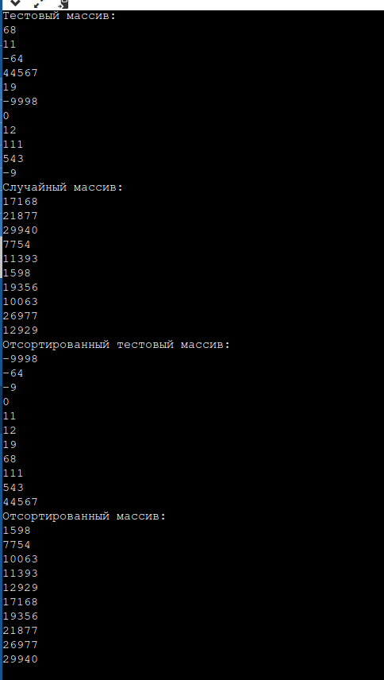

**Вывод:**

В данной работе я реализовала алгоритм сортировки вставкой на Pythonи протестировала его.